Révision : Le périmètre d’une figure est la longueur de son contour.
L’aire d’une figure est la surface qu’elle prend.

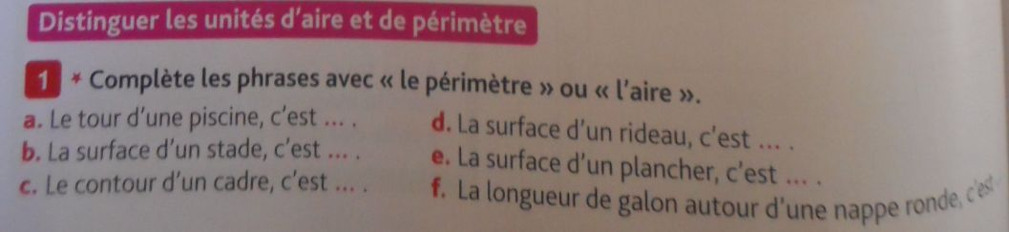

Mesurer des surfaces et des périmètres :
Calcule, pour chaque polygone, son périmètre et son aire.
Le périmètre de A est égal à …… Sa surface est égale à ……
Le périmètre de B est égal à …… Sa surface est égale à ……
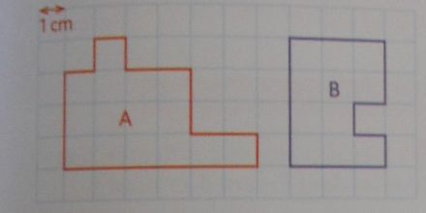
Quelle figure a le périmètre le plus grand ?
Quelle figure a la surface la plus grande ?

